FIZIKOS ILGALAIKIO PLANO RENGIMAS
Dėl ilgalaikio plano formos susitaria mokyklos bendruomenė, tačiau nebūtina siekti vienodos formos. Skirtingų dalykų ar dalykų grupių ilgalaikių planų forma gali skirtis, svarbu atsižvelgti į dalyko(-ų) specifiką ir sudaryti ilgalaikį planą taip, kad jis būtų patogus ir informatyvus mokytojui, padėtų planuoti trumpesnio laikotarpio (pvz., pamokos, pamokų ciklo, savaitės) ugdymo procesą, kuriame galėtų būti nurodomi ugdomi pasiekimai, kompetencijos, sąsajos su tarpdalykinėmis temomis. Pamokų ir veiklų planavimo pavyzdžių galima rasti Fizikos bendrosios programos (toliau – BP) įgyvendinimo rekomendacijų dalyje Veiklų planavimo ir kompetencijų ugdymo pavyzdžiai. Planuodamas mokymosi veiklas mokytojas tikslingai pasirenka, kurias kompetencijas ir pasiekimus ugdys atsižvelgdamas į konkrečios klasės mokinių pasiekimus ir poreikius. Šį darbą palengvins naudojimasis Švietimo portale pateiktos BP atvaizdavimu su mokymo(si) turinio, pasiekimų, kompetencijų ir tarpdalykinių temų nurodytomis sąsajomis.
Kompetencijos nurodomos prie kiekvieno pasirinkto koncentro pasiekimo:
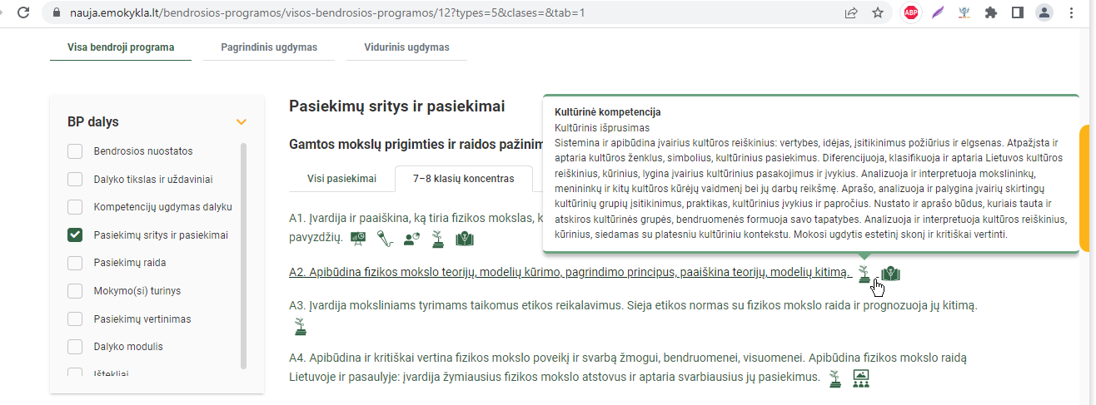
Spustelėjus ant pasirinkto pasiekimo atidaromas pasiekimo lygių požymių ir pasiekimui ugdyti skirto mokymo(si) turinio citatų langas:
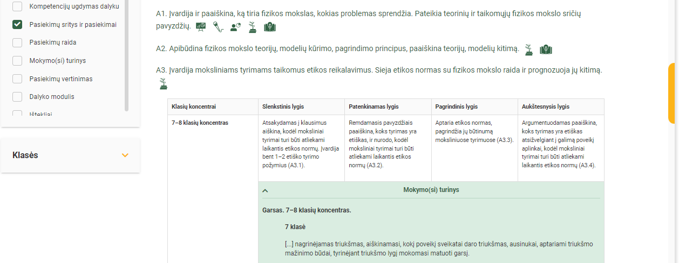
Tarpdalykinės temos nurodomos prie kiekvienos mokymo(si) turinio temos. Užvedus žymeklį ant prie temų pateiktos ikonėlės atsiveria langas, kuriame matoma tarpdalykinė tema ir su ja susieto(-ų) pasiekimo(-ų) ir (ar) mokymo(si) turinio temos(-ų) citatos:
Pateiktame ilgalaikio plano pavyzdyje nurodomas preliminarus 70-ies procentų Bendruosiuose ugdymo planuose dalykui numatyto valandų skaičiaus paskirstymas:
- stulpelyje Mokymo(si) turinio tema yra pateikiamos BP temos;
- stulpelyje Tema pateiktos galimos pamokų temos, kurias mokytojas gali keisti savo nuožiūra;
- stulpelyje Val. sk. yra nurodytas galimas nagrinėjant temą pasiekimams ugdyti skirtas pamokų skaičius. Daliai temų valandos nurodytos intervalu, pvz., 1–2. Lentelėje pateiktą pamokų skaičių mokytojas gali keisti atsižvelgdamas į mokinių poreikius, pasirinktas mokymosi veiklas ir ugdymo metodus;
- stulpelyje 30 proc. mokytojas, atsižvelgdamas į mokinių poreikius, pasirinktas mokymosi veiklas ir ugdymo metodus, galės nurodyti, kaip paskirsto valandas laisvai pasirenkamam turiniui;
- stulpelyje Galimos mokinių veiklos pateikiamas veiklų sąrašas yra susietas su BP įgyvendinimo rekomendacijų dalimi Dalyko naujo turinio mokymo rekomendacijos, kurioje galima rasti išsamesnės informacijos apie ugdymo proceso organizavimą įgyvendinant atnaujintą BP.

FIZIKOS ILGALAIKIS PLANAS 8 KLASEI
Bendra informacija:
Mokslo metai _______________
Pamokų skaičius per savaitę ____
Vertinimas: ____________________________________________________________________________________ ______________________________________________________________________________________________________________________________________________________________________________________________________________________________________________________________
Mokymo(si) turinio tema | Tema | Val. sk. | 30 proc. | Galimos mokinių veiklos
Atomo sandara | Atomo modelio raida. Rezerfordo bandymas. | 1 |  | Projektas „Kaip kito atomo modelis nuo Tomsono iki šių dienų“.
 | Jonai. Jonizavimas šviesa, šiluma. | 2 |  | Įvairių atomų ir jonų modelių kūrimas (naudojant tam skirtą rinkinį arba virtualią aplinką  Build an Atom)
Radioaktyvumas | Alfa, beta, gama spinduliuotė. | 1–2 |  | Projektas „Jonizuojančios spinduliuotės šaltiniai“.
 | Radioaktyviųjų izotopų savybės ir jų taikymas. | 1 |  | Pranešimų apie radioaktyviųjų izotopų taikymą parengimas.
 | Radiacinė tarša ir apsisaugojimo nuo jos būdai. | 1 |  | Projektas „Jonizuojančios spinduliuotės nauda ir žala gyviems organizmams“.
 | Temos apibendrinimas. | 1–2 |  | Mokinių projektų ir pranešimų pristatymas ir aptarimas.
Atomų branduolių virsmai | Branduolių skilimas ir sintezė | 1–2 |  | Vaizdo įrašo http://www.technologijos.lt/n/mokslas/fizika/S-81311/straipsnis/Branduoline-sinteze-arba-kaip-ateityje-zmonija-pasigamins-energijos-Video peržiūra ir aptarimas
 | Subatominės dalelės | 1 |  | Vaizdo įrašo Mokslo sriuba: kaip CERN'e daužomos subatominės dalelės? (2 dalis) peržiūra ir aptarimas.
 | CERN ir jo vykdomos programos. | 2 |  | Virtuali ekskursija po CERN‘ą https://visit.cern/exhibitions.  Informacijos rinkimas iš mokytojo nurodytų šaltinių.
 | Temos apibendrinimas | 1–2 |  | VU TFAI paskaitos https://www.ff.vu.lt/cern/daleliu-fizikos-sklaidos-grupe#paskaitos
Visata ir jos evoliucija | Visatos atsiradimas, jos sandara (žvaigždės ir jų planetos, ūkai, galaktikos, galaktikų spiečiai ir kt.) ir vystymasis (plėtimasis). | 1 |  | Projektiniai darbai: „Žvaigždės ir jų planetos“, „Ūkai“, „Galaktikos ir jų spiečiai“.  VU TFAI paskaita: „Didysis Sprogimas ir CERN Didysis hadronų greitintuvas“ Registraciją į paskaitą  dalyvavimas virtualiose ekskursijose.  Paskaitos Vilniaus Planetariume.
 | Žvaigždžių atsiradimas ir jų mirtis. Supernovų ir juodųjų skylių susidarymas. | 1–2 |  | Projektiniai darbai: „Žvaigždžių evoliucija“, „Supernovų susidarymas“, „Juodosios skylės“
 | Gyvybės egzistavimo kitose planetose galimybės. | 1 |  | Diskusija „Ar mes vieni Visatoje?“.  Įvairių gyvybės formų modeliavimas atsižvelgiant į skirtingų planetų fizines sąlygas.
 | Planetų prie kitų žvaigždžių paieška tranzito metodu. | 1 |  | Virtualus ir realus planetų stebėjimas.
 | Temos apibendrinimas |  |  | Ekskursija į Molėtų observatoriją ir / ar Etnokosmologijos centrą.
Elektros krūviai ir jų sąveika | Laidininkai ir izoliatoriai. | 1 |  | Filmuotos medžiagos „9-Elektros-srovės-laidininkai-ir-izoliatoriai-Video“ peržiūra ir aptarimas.  Tyrimas „Skirtingų medžiagų elektrinis laidumas“.
 | Kūnų įelektrinimas. | 1 |  | Kūnų įelektrinimo ir krūvio tvermės dėsnio tyrinėjimas.
 | Kondensatoriai. | 2–3 |  | Tyrimas: kaip kondensatoriaus talpa priklauso nuo jo geometrinių matmenų.  Uždavinių sprendimas.
 | Elektrinis laukas. | 1–2 |  | Elektrinio lauko savybių tyrimas.  Kokybinių uždavinių sprendimas.
Nuolatinė elektros srovė | Elektros srovė metaluose. | 1 |  | Srovės stiprio I = q/t ir įtampos U = A/q apskaičiavimas.
 | Laidininko varža. | 2 |  | Tyrimas „Laidininko varžos priklausomybė nuo matmenų ir medžiagos“.  Uždavinių sprendimas.
 | Omo dėsnis grandinės daliai. | 2 |  | Tyrimas „Srovės stiprio priklausomybė nuo įtampos ir laidininko varžos“.  Uždavinių sprendimas.
 | Elektrinės grandinės. | 5–6 |  | Praktinis darbas „Laidininkų jungimas“ https://www.vedlys.smm.lt/5_8_klasiu_pamoku_veiklu_aprasai/78.html  Praktinis darbas „Paprasčiausių elektros grandinių tyrimas“ https://www.vedlys.smm.lt/5_8_klasiu_pamoku_veiklu_aprasai/80.html  Praktinis darbas „Elektros srovės šaltinių jungimas“ https://www.vedlys.smm.lt/5_8_klasiu_pamoku_veiklu_aprasai/79.html  Tiriamieji darbai: „Nuosekliojo laidininkų jungimo tyrimas“, „Lygiagrečiojo laidininkų jungimo tyrimas“  Uždavinių sprendimas.
 | Elektros srovės magnetinis, šiluminis, cheminis poveikis. | 1 |  | Tyrimas „Elektros srovės magnetinis, šiluminis, cheminis poveikis“.  Informacijos apie magnetinio, šiluminio, cheminio srovės poveikio taikymą praktikoje.
 | Elektros srovės darbas ir galia. | 2–3 |  | Tyrimas „Energijos virsmai elektros grandinėje“.  https://www.vedlys.smm.lt/5_8_klasiu_pamoku_veiklu_aprasai/81.html  Uždavinių sprendimas.
 | Elektros energijos vartojimas. | 2 |  | Pranešimų rengimas: „Elektros saugikliai, jų paskirtis“, „Elektros skaitikliai“, „Kaip taupyti elektros energiją?“, „Budėjimo režimu veikiančių elektros prietaisų energijos sąnaudos“.  Tiriamasis darbas „Mano šeimos elektros prietaisų sunaudojamos energijos analizė“.  Skrajutės / lankstinuko apie elektros energijos taupymo būdus parengimas.
 | Elektros srovės poveikis gyviems organizmams. | 1 |  | Pranešimų parengimas: „Elektros srovės poveikis gyviesiems organizmams“, „Elektriniai reiškiniai, vykstantys gyvuosiuose organizmuose“, „Kaip apsisaugoti nuo elektros sukeliamų traumų?“
Elektros srovė terpėse | Elektros srovė įvairiose terpėse. | 5–6 |  | Vaizdo medžiagos peržiūra: superlaidumas www.youtube.com/watch?v=PXHczjOg06w  Projektas „Elektros srovės skirtingose terpėse taikymas“.
 | Fotosrovė. | 2 |  | Fotosrovės atsiradimo sąlygų naudojant fotoelementus tyrimas.
 | Fotoelementai. | 1 |  | Pranešimas „Fotoelementai ir jų taikymas“
 | Temos apibendrinimas | 1–2 |  | Projektų ir pranešimų pristatymas ir aptarimas.

